2026年第十一届"数维杯"大学生数学建模挑战赛（春季赛）

基于可解释主题原型与风险优先级的多源异构文件智能治理模型

[队伍编号: SHUWEI2600382]
2026年5月

摘 要
针对多源异构文件格式复杂、历史类别未知、新文件信息不完整以及人工复核资源有限等问题，本文构建了一套"解析—主题发现—归类判别—风险复核"的智能文件治理模型。该模型从文件统一解析出发，经无监督主题发现建立历史主题原型库，再将后续流入文件归入既有主题体系，最后在资源约束下确定人工复核优先级。
对于问题一，首先对Word、PDF、Excel、图片等文件进行统一解析，并采用OCR补全文档中的图片文字信息；随后构建融合标题、正文、表格和OCR文本的分析文本，使用TF-IDF表征文档关键词分布，再通过TruncatedSVD降维和MiniBatchKMeans聚类得到历史文件的细粒度主题原型。在k值消融实验中，比较了k=90、120、160、200、240、288六种方案下轮廓系数、主题碎片化程度和下游分类稳定性，最终选取k=160作为主题原型数。该方案轮廓系数为0.2916，覆盖率0.9226，在聚类质量和下游治理成本之间取得了较好平衡。
对于问题二，本文以问题一得到的主题原型和主题词典为基础，构造基于字段加权语义相似度和关键词覆盖率的文档归类模型。对数据集2的半结构化记录和数据集3的匿名记录分别进行归类，并设置最高相似度阈值与类别间隔阈值，将边界样本划分为多类待判别或无法归类，避免低置信度样本被强制分配。在k=160方案下，4519条新文件中assigned=3159，multi_class=1294，unclassifiable=66。此外，基于分层抽样的人工核查显示，模型对多数样本能够给出可解释的初始类别。
对于问题三，进一步将问题二输出的置信度、分类边界状态和文本敏感信号转化为错分风险、复核必要性和紧急程度三类指标，采用AHP确定综合权重，并在数据集4的资源约束下建立人工复核分配模型。AHP结果中错分风险、复核必要性和紧急程度权重分别为0.5396、0.2970和0.1634，一致性比例CR=0.0079；最终得到high=164、medium=1932、low=2423的复核优先级划分。在三种资源场景下，S1复核110条，S2复核141条，S3复核194条，高优先级文档均在资源约束内得到优先人工复核。本文的创新点在于将无监督主题发现、可解释归类和资源受限复核统一到同一条文件治理链路中。
关键词：多源异构文件；主题发现；TF-IDF；MiniBatchKMeans；人工复核；AHP

目 录
1 问题重述 1
2 问题分析 1
2.1 数据特点分析 1
2.2 三个问题之间的逻辑关系 2
2.3 总体技术路线 3
3 模型假设与符号说明 3
3.1 模型假设 3
3.2 符号说明 4
4 数据预处理与特征构建 4
4.1 文件清单与统一编号 5
4.2 多格式文本解析与OCR增强 5
4.3 文本降噪与特征构建 6
5 问题一：历史文件主题体系构建 6
5.1 建模目标 6
5.2 TF-IDF文本表示 7
5.3 SVD降维与主题空间构建 7
5.4 MiniBatchKMeans主题发现 7
5.5 k值消融实验与模型选择 8
5.6 主题族归并 9
6 问题二：新文件归类模型 10
6.1 建模目标 10
6.2 主题词典构建 10
6.3 字段加权相似度模型 10
6.4 置信度与边界样本判别 11
6.5 边界优化 11
6.6 分类结果分析 12
6.7 自建评价指标 14
6.8 人工抽样核查 14
7 问题三：人工复核优先级与资源约束优化 14
7.1 建模目标 14
7.2 错分风险指标 15
7.3 紧急程度指标 15
7.4 复核必要性指标 15
7.5 AHP权重确定 15
7.6 优先级划分 16
7.7 资源约束下的复核分配 17
8 模型检验与敏感性分析 17
8.1 k值敏感性分析 17
8.2 OCR增强有效性检验 18
8.3 分类阈值与边界策略分析 18
8.4 人工抽样核查与闭环反馈 18
9 模型评价与推广 19
9.1 模型优点 19
9.2 模型不足 21
9.3 推广方向 21
参考文献 21
附录 22
附录A：运行环境与依赖 22
附录B：核心程序说明 22
附录C：主要输出文件 22
附录D：可视化复核工作台 22

1 问题重述
在数字政府建设和信息化治理持续推进的背景下，各级政府、企事业单位日常产生和接收的文件数量激增。这些文件来源复杂、格式多样，涵盖Word文档、PDF文件、Excel表格、图片等多种格式，部分文件为扫描件或嵌有图像，文本质量参差不齐。同时，历史文件的类别结构往往没有人工标注，新流入文件的信息字段也不完整。面对持续增长的多源异构文件，传统的人工分类方式不仅效率低下，而且难以在有限的人力资源下保证分类的准确性和一致性。
赛题提供了四类数据集：数据集1包含3396条历史文件记录，涵盖多种格式和领域，用于建立历史主题体系；数据集2包含1001条后续流入的半结构化记录数据，用于测试主题迁移能力；数据集3为3518条按行展开的匿名原始文件记录，用于检验面对原始异构文件时的分类适应能力；数据集4为业务规则与资源约束表，用于模拟人工复核的资源限制条件。
基于上述背景和数据，赛题提出三个递进式的建模任务：第一，在缺乏人工类别标签的条件下，从数据集1的历史文件中自动发现稳定、可解释、可迁移的文件主题结构；第二，将数据集2和数据集3的新文件归入已建立的主题体系，并输出置信度和复核标记；第三，在数据集4的资源约束下，基于归类结果的不确定性信息，确定人工复核的优先级和处理策略。

2 问题分析

2.1 数据特点分析
数据集1的历史文件具有格式多样、主题未知、文本质量不一的特点。文件类型涵盖txt、docx、pdf、xlsx、jpg/png等，部分PDF为扫描版需要OCR识别，部分docx内嵌图片需要提取。这些文件中包含政府工作报告、会议纪要、公文、学术文献、统计数据表等多种主题类型，但没有任何人工标注的类别标签。数据集2和数据集3作为后续流入文件，其主题分布可能与历史数据不完全一致，且数据集2的字段往往不完整，数据集3更是仅有文件编号和文件内容。这些特点决定了本文不能采用传统的有监督分类方法。

2.2 三个问题之间的逻辑关系
三个问题之间存在紧密的承接依赖关系。问题一的核心不是简单聚类，而是建立“后续可复用的主题原型库”，为问题二提供归类的依据和基础。问题二的核心不是追求所有文档强制唯一分类，而是在信息不完整场景下建立“可解释的归类判别规则”，并将分类不确定性传递给问题三。问题三的核心不是只排一个优先列表，而是把复核需求转化为资源约束下的优化问题，直接利用问题二输出的置信度、边界状态和风险信息。因此，本文将问题一表述为主题原型层，将问题二表述为业务分类层，将问题三表述为复核决策层：问题一得到的160个主题原型不直接作为最终目录名称，而是作为后续归类的细粒度语义基元；问题二先将新文件映射到主题原型，再归并为业务大类和子类；问题三再把分类不确定性转化为人工复核优先级。三道问题的整体技术路线如图1所示，三道问题的承接关系如图2所示。
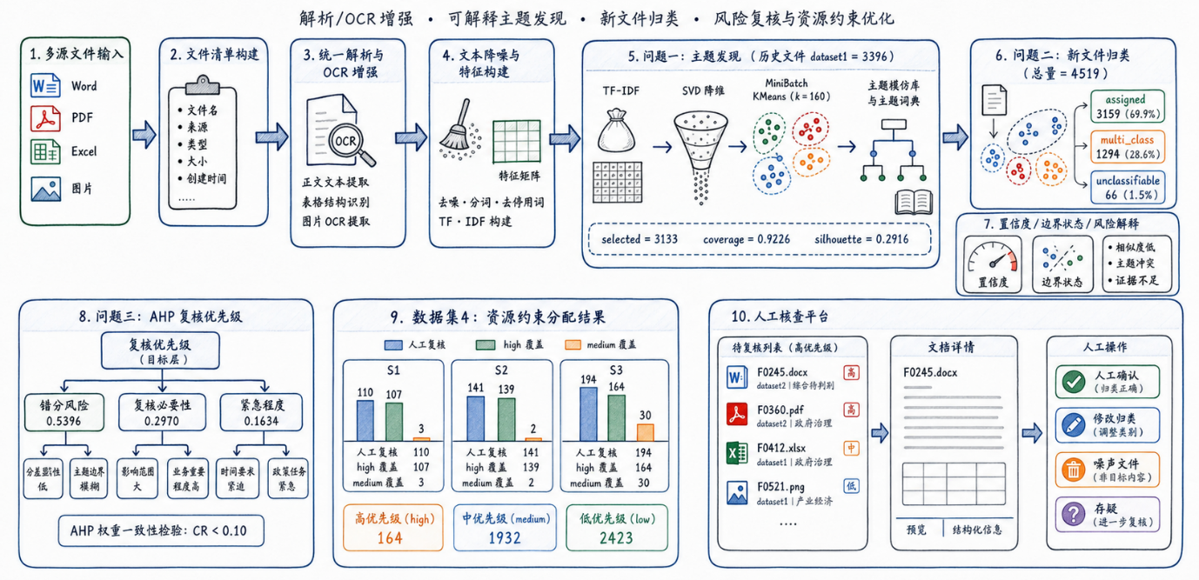
图1 多源异构文件智能治理模型技术路线
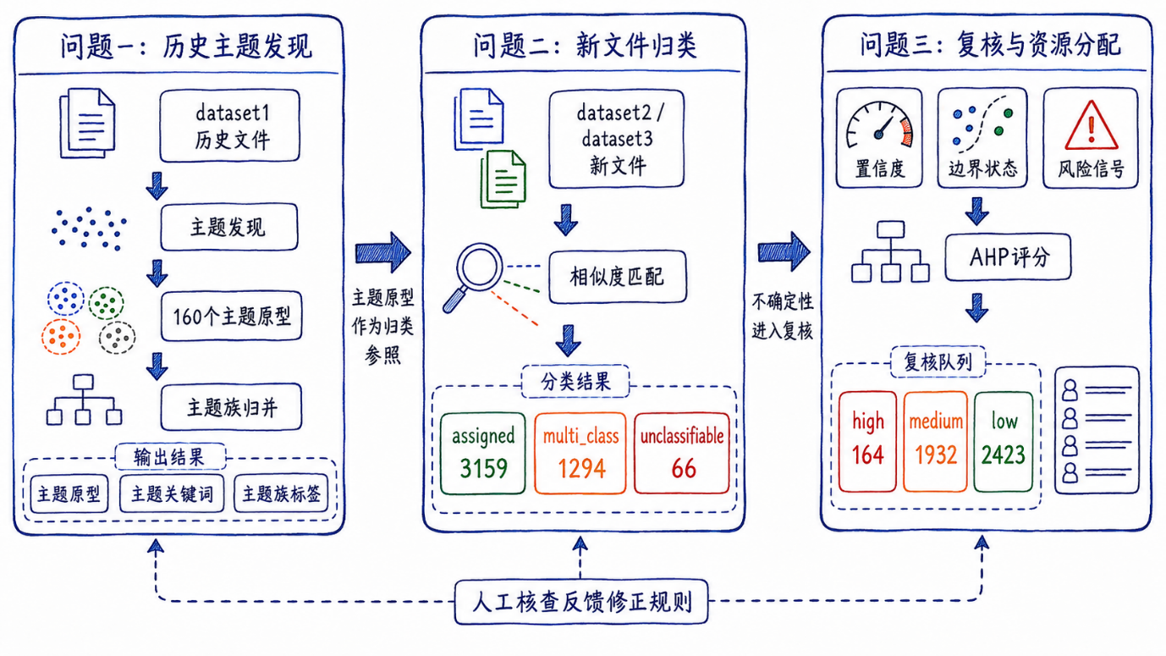
图2 三个问题承接关系图
本文的建模思路可以概括为：统一解析与OCR增强 → TF-IDF/SVD文本表示 → MiniBatchKMeans主题原型发现 → 主题族归并与主题词典构建 → 数据集2/3新文件可解释归类 → 置信度与边界状态输出 → 复核优先级评分 → 资源约束分配。这一闭环式的文件治理链路将非监督的主题发现、可解释的分类判别和资源受限的复核优化有机地结合在一起。

2.3 总体技术路线
技术路线分为四层。第一层为统一解析层，负责将所有格式的文件转化为统一的文本表示，并对图片型和扫描型文件进行OCR增强。第二层为主题发现层，在数据集1的历史文件上建立160个细粒度主题原型，并将其映射为14个可解释的内容主题族。第三层为归类判别层，将数据集2和数据集3的新文件通过字段加权相似度模型归入既有主题体系，输出主类别、候选类别、置信度和边界状态。第四层为复核优化层，综合错分风险、紧急程度和复核必要性三个维度，采用AHP确定权重后在资源约束下进行贪心调度分配。

3 模型假设与符号说明

3.1 模型假设
为简化问题并保证模型的可行性，本文提出以下基本假设：
假设1：题目提供的文件数据能够代表待治理文件的主要主题类型，历史数据中的主题结构可迁移到新文件。
假设2：文档标题、正文、表格字段和OCR文本均包含有效主题信息，但不同字段的可信度和信息量不同。
假设3：同一主题下的文档在关键词分布和低维语义空间中具有相似性，可用向量距离和相似度刻画主题接近程度。
假设4：对于类别边界模糊的文件，不强制唯一归类，而是进入多类待判别或人工复核队列。
假设5：文件中的金额、审批、合同、药品、专利、截止时间等信号能够反映人工复核必要性和紧急程度。
假设6：数据集4给出的资源约束在计算周期内固定不变，人工复核耗时可由文本长度、风险等级和文件复杂度近似估计。
假设7：OCR存在识别误差，但其补充信息总体有助于降低图片型文档的信息缺失。

3.2 符号说明
本文使用的核心符号及其含义见表1。
表1 符号说明表
符号 | 含义
d_i | 第i个文档或记录
T_i | 文档d_i的综合分析文本
x_i | 文档d_i的TF-IDF向量
z_i | 降维后的文档向量
K | 主题原型数量
C_k | 第k个主题簇
μ_k | 第k个主题原型中心
s_ik | 文档d_i与主题C_k的综合相似度
p_i | 文档d_i的分类置信度
Δ_i | 最高相似度与次高相似度的间隔
R_i | 错分风险得分
U_i | 紧急程度得分
N_i | 复核必要性得分
P_i | 综合复核优先级得分
w_R, w_U, w_N | AHP得到的三个指标权重

4 数据预处理与特征构建
数据预处理是全部模型的共同基础。本节统一处理四类数据集，建立文件清单、完成多格式文本解析和OCR增强、分析文本构造与降噪、并提取文档特征。预处理流程如图3所示。
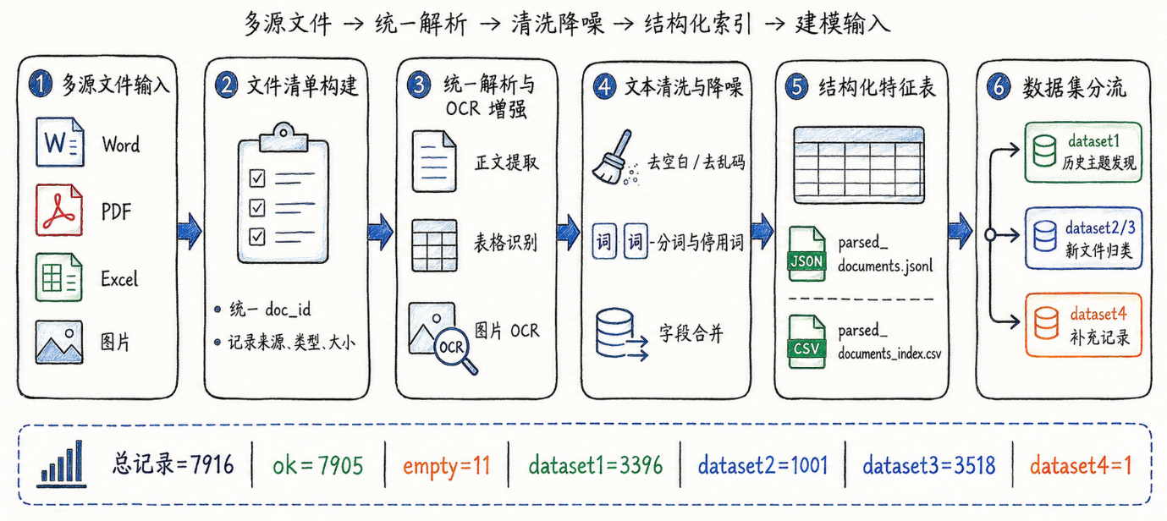
图3 数据预处理流程图

4.1 文件清单与统一编号
首先遍历题目附件目录，记录每个文件的路径、扩展名、所属数据集和文件编号，建立统一文件清单。数据集3的Excel匿名记录按行展开为独立记录并赋予统一编号（如dataset3:N00001）。最终形成7916条记录，其中dataset1为3396条，dataset2为1001条，dataset3为3518条，dataset4为1条资源约束记录。

4.2 多格式文本解析与OCR增强
文本解析支持五种文件格式：txt文本文件直接读取；docx文档提取正文、表格和内嵌XML文本；PDF文件提取可抽取文本，扫描型PDF通过OCR补充识别；Excel表格提取文本和各工作表内容；jpg/png图片文件使用OCR识别。解析后ok记录为7905条，empty为11条。多格式文件解析示意如图4所示。
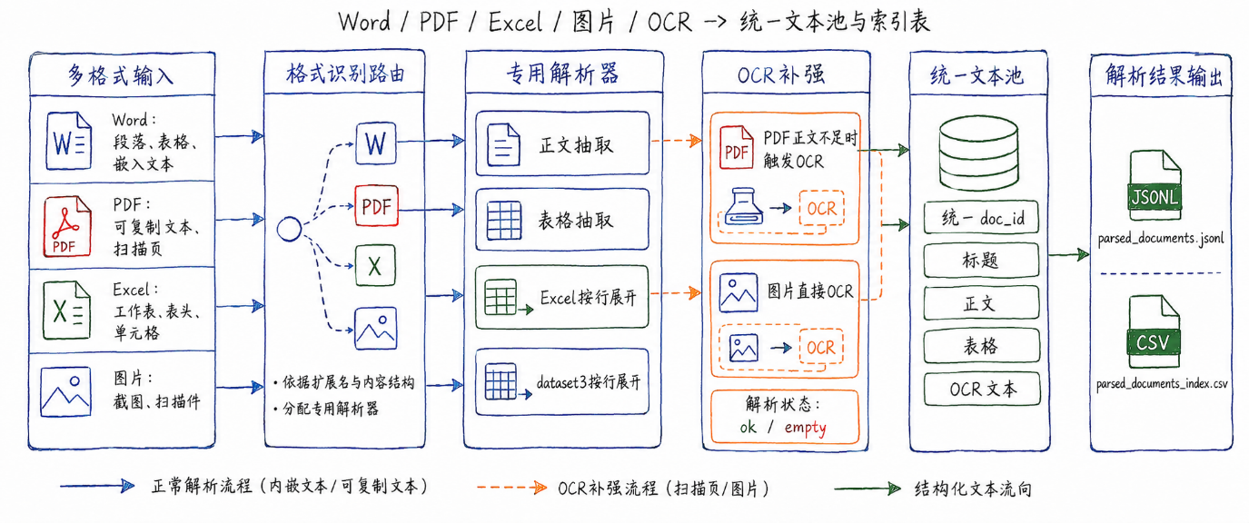
图4 多格式文件解析示意图
为进一步说明数据集规模、文件来源、解析状态与文本长度分布，数据基础与解析质量统计如图5所示。
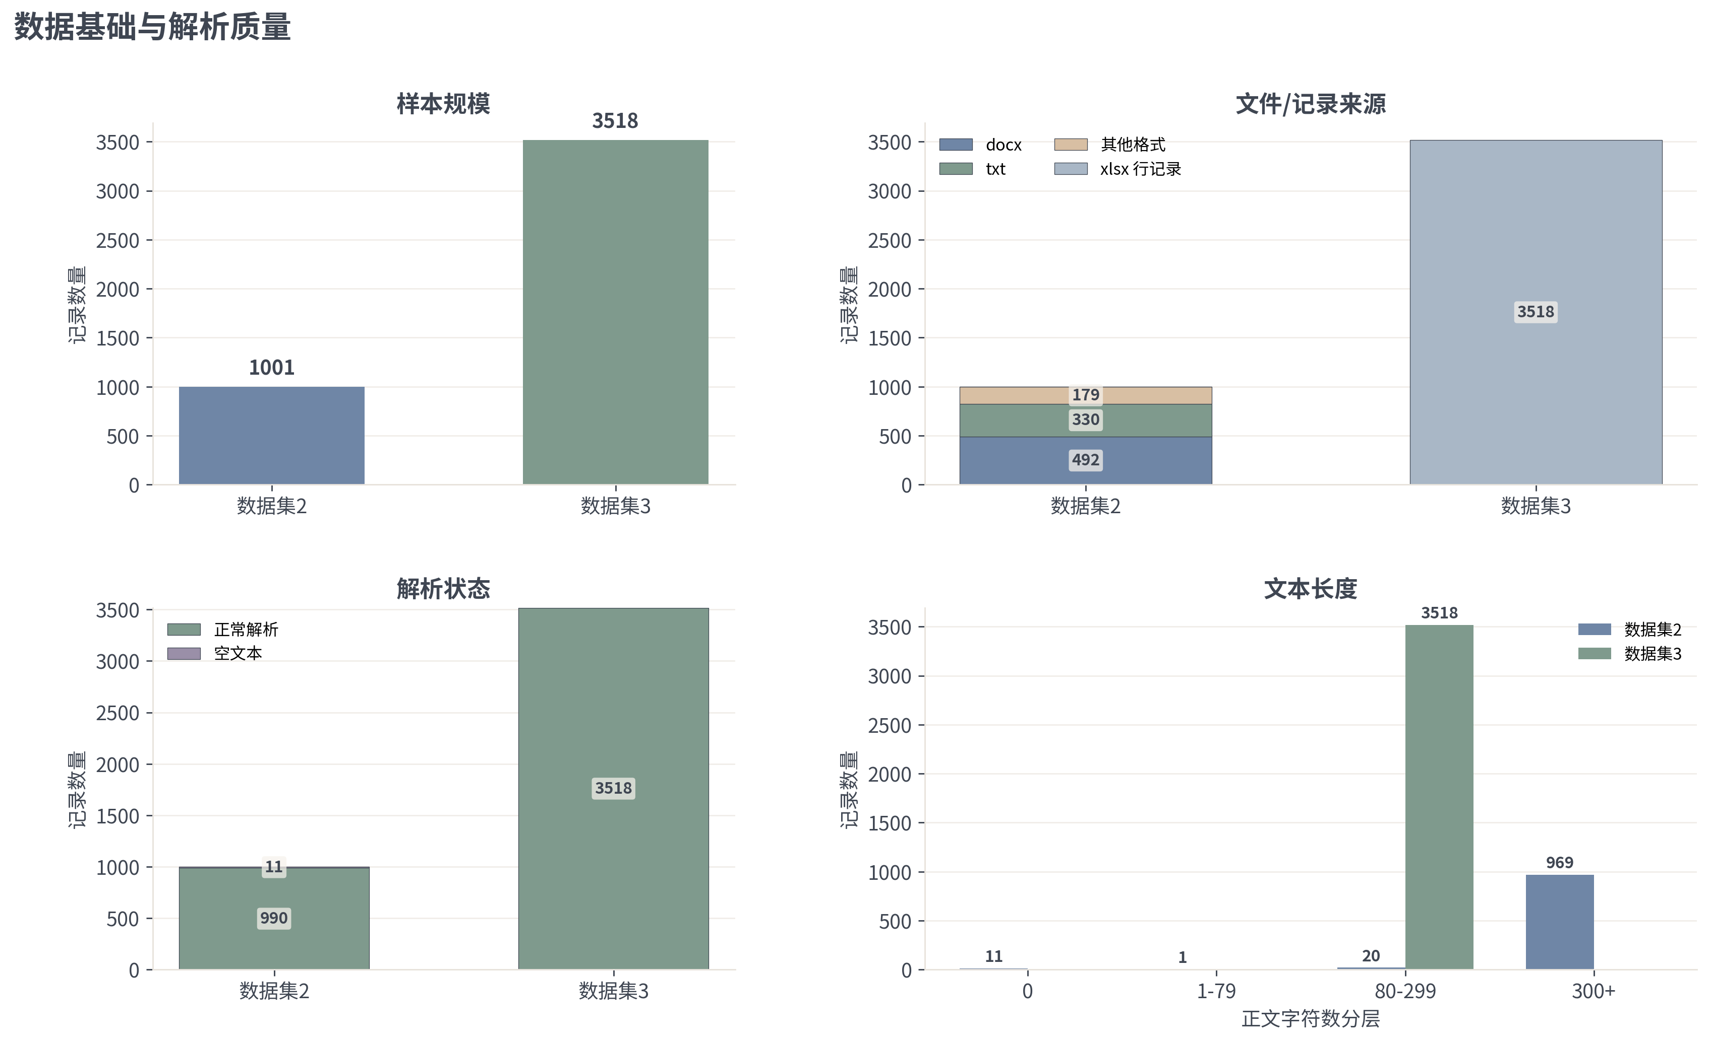
图5 数据基础与解析质量
OCR采用保守触发策略：当docx和PDF文件可抽取文本长度低于120字符阈值时，才对图像内容进行OCR识别。为降低OCR误识别噪声，将OCR文本作为补充字段参与后续加权融合，而非作为唯一分类依据。解析日志显示，大量图片文件、扫描型PDF和嵌图docx通过此策略获得了补充文本信息。

4.3 文本降噪与特征构建
构建分析文本时，将标题、正文、表格文本和OCR文本进行融合，逐行过滤网页导航、版权声明、URL链接、联系方式以及重复模板行等噪声内容。经降噪后的文本作为后续TF-IDF向量化和主题发现的输入，同时提取文档长度、金额信息、日期表达式以及政策、审批、合同等结构信号，形成document_features.csv特征表。

5 问题一：历史文件主题体系构建

5.1 建模目标
问题一的目标是在缺乏人工类别标签的条件下，从数据集1的3396条历史文件中自动发现稳定、可解释、可迁移的主题结构，并形成后续新文件归类使用的主题原型和主题词典。核心原则是主题原型不是最终的扁平分类列表，而是为后续可解释归类提供细粒度语义基元。主题发现流程如图6所示。
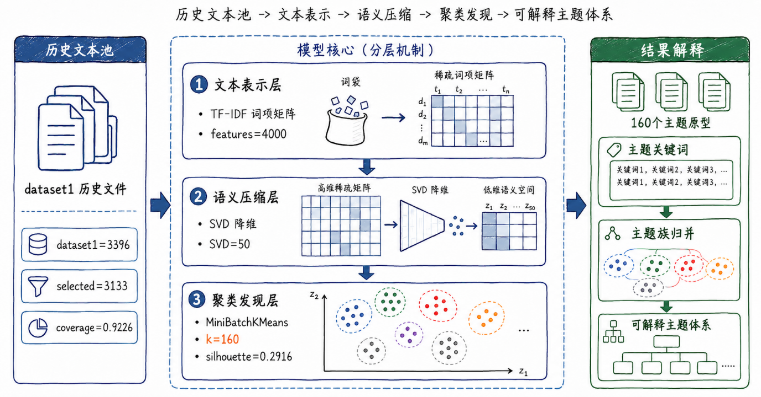
图6 问题一主题发现模型框架

5.2 TF-IDF文本表示
采用TF-IDF（词频-逆文档频率）对每篇文档的分析文本进行向量化表示。TF-IDF能够在降低高频通用词权重的同时，突出对主题区分更有价值的关键词，适合用于可解释主题发现。
tfidf(t,d) = tf(t,d) · [log((1 + N) / (1 + n_t)) + 1]
其中t为词项，d为文档，N为文档总数，n_t为包含词项t的文档数。公式中的“+1”和分子中的“1+N”对应平滑IDF处理，可避免极端低频词造成的不稳定，与本文采用的sklearn TfidfVectorizer默认设置保持一致。在分词和停用词过滤后，配置最大特征数为4000、n-gram范围为1，构建文档-词项矩阵。最终从dataset1的3133条有效文档中提取关键词分布信息。

5.3 SVD降维与主题空间构建
由于TF-IDF向量维度较高，直接聚类会受到稀疏性和噪声影响，本文采用Truncated SVD对TF-IDF矩阵进行降维。降维目标维度设为50维，既保留主要语义结构，又降低后续聚类计算复杂度。

5.4 MiniBatchKMeans主题发现
对低维文档向量采用MiniBatchKMeans进行聚类。MiniBatchKMeans每次使用小批量样本更新聚类中心，适合较大规模文档集合，目标是最小化簇内平方误差：
min Σ(k=1..K) Σ(z_i∈C_k) ||z_i - μ_k||²
聚类完成后，每个簇的中心表示一个主题原型，簇内TF-IDF权重最高的词构成该主题的关键词，簇内距原型中心最近的文档作为代表文档。

5.5 k值消融实验与模型选择
主题数量K的选择直接影响主题粒度、下游分类效果和人工复核压力。本文系统比较了k=90、120、160、200、240、288六种方案的聚类质量和下游分类表现。实验结果见表2，消融实验的敏感性分析如图7所示。
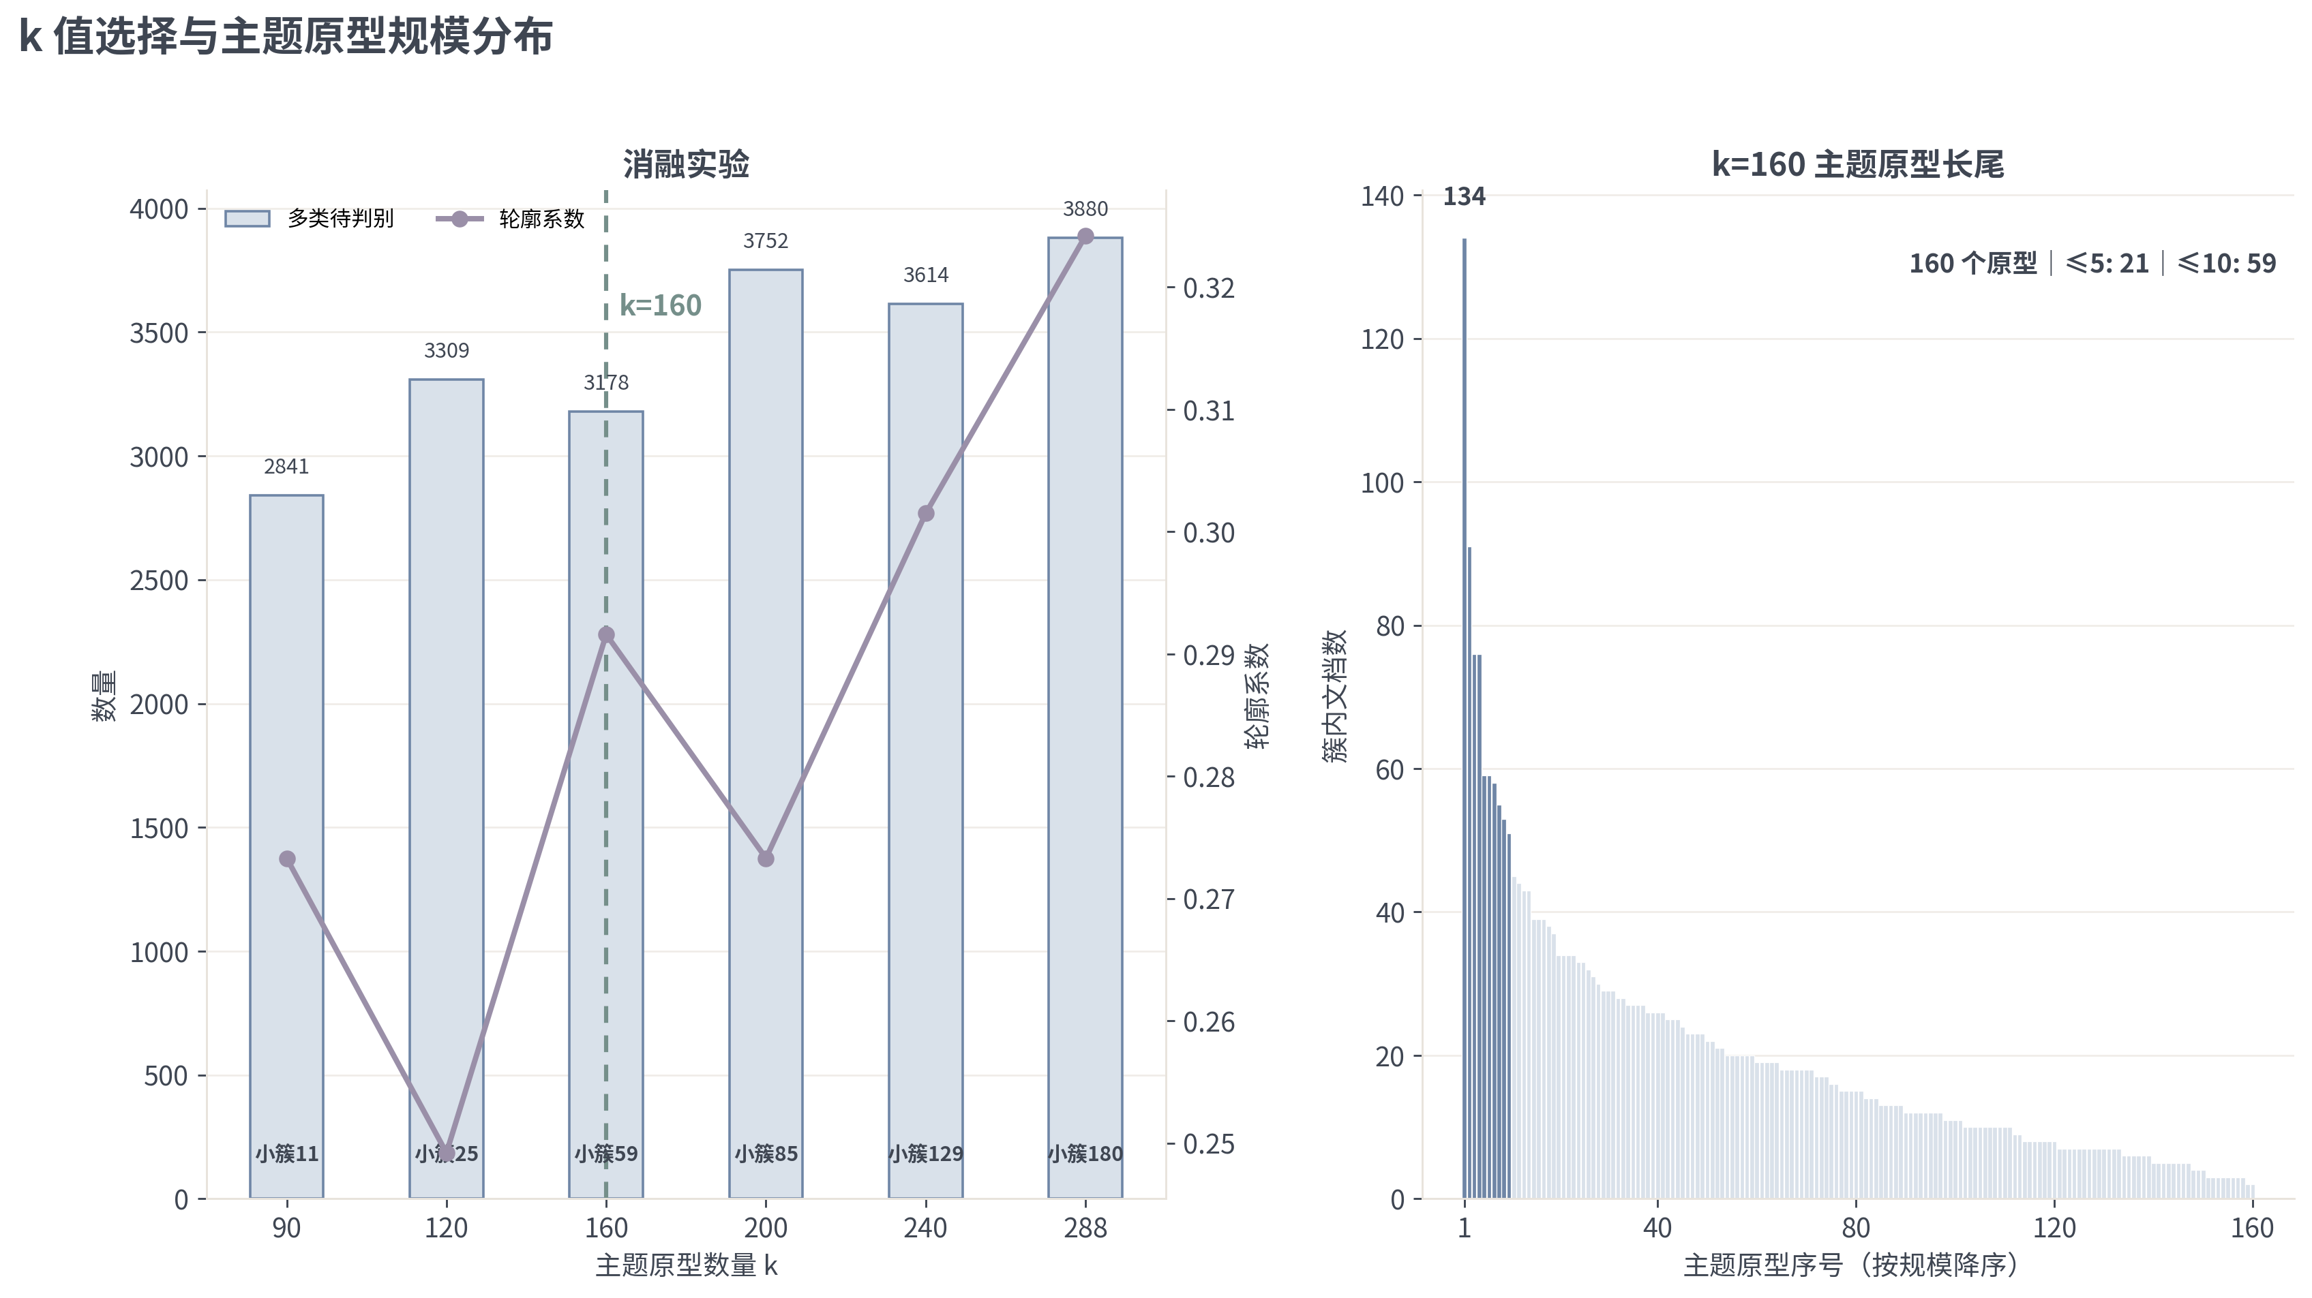
图7 k值选择与主题原型规模分布

表2 k值消融实验结果（基础边界策略）
k | 轮廓系数 | 主题数 | assigned | multi_class | 不可分类 | ≤10条小簇
90 | 0.2733 | 90 | 1601 | 2841 | 77 | 11
120 | 0.2492 | 120 | 1135 | 3309 | 75 | 25
160 | 0.2916 | 160 | 1275 | 3178 | 66 | 59
200 | 0.2733 | 200 | 702 | 3752 | 65 | 85
240 | 0.3015 | 239 | 837 | 3614 | 68 | 129
288 | 0.3242 | 287 | 578 | 3880 | 61 | 180
k=288的轮廓系数最高（0.3242），但小簇数量多达180个，导致主题体系碎片化，multi_class样本高达3880，人工复核压力明显增加。k=90的下游结果较稳定，assigned=1601且multi_class=2841为全方案最低，但主题细分不足。经综合比较，k=160在聚类质量（轮廓系数0.2916）、主题细粒度（160个主题原型）和下游分类可判别性之间取得了较好平衡，本文最终选取k=160作为主题原型数量。
需要说明的是，表2中的下游分类结果用于比较不同k在相同基础边界策略下的相对表现，并非最终提交的分类结果。本文在确定k=160后，进一步引入主题族归并、同族候选消歧和规则证据修正，得到最终问题二结果：assigned=3159、multi_class=1294、unclassifiable=66。

5.6 主题族归并
聚类得到的160个细粒度主题原型并不直接等同于最终的业务分类。本文进一步依据主题关键词、代表文档标题和内容领域规则，将细粒度主题映射到可解释的内容主题族。最终形成14个内容主题类别，包括：教育科研与学术文献类、政府治理与公共管理类、财政金融与宏观经济类、医药卫生与药品类、科技专利与标准规范类、资源环境与城市建设类、企业投资与房地产类、文化旅游与居民消费类、工业交通与能源通信类、农业农村与土地资源类、人口就业与社会保障类、对外贸易与国际经济类、地区民生与收入消费类、综合内容待判别类。这一步骤将“关键词驱动的细粒度聚类”转化为“领域知识驱动的内容主题归类”，使主题体系具备了业务可解释性和分类可操作性。主题原型与主题族归并结构如图9所示。
数据集1主题发现结果分布如图8所示，该图展示了最终k=160主题原型归并后的主要主题族规模。
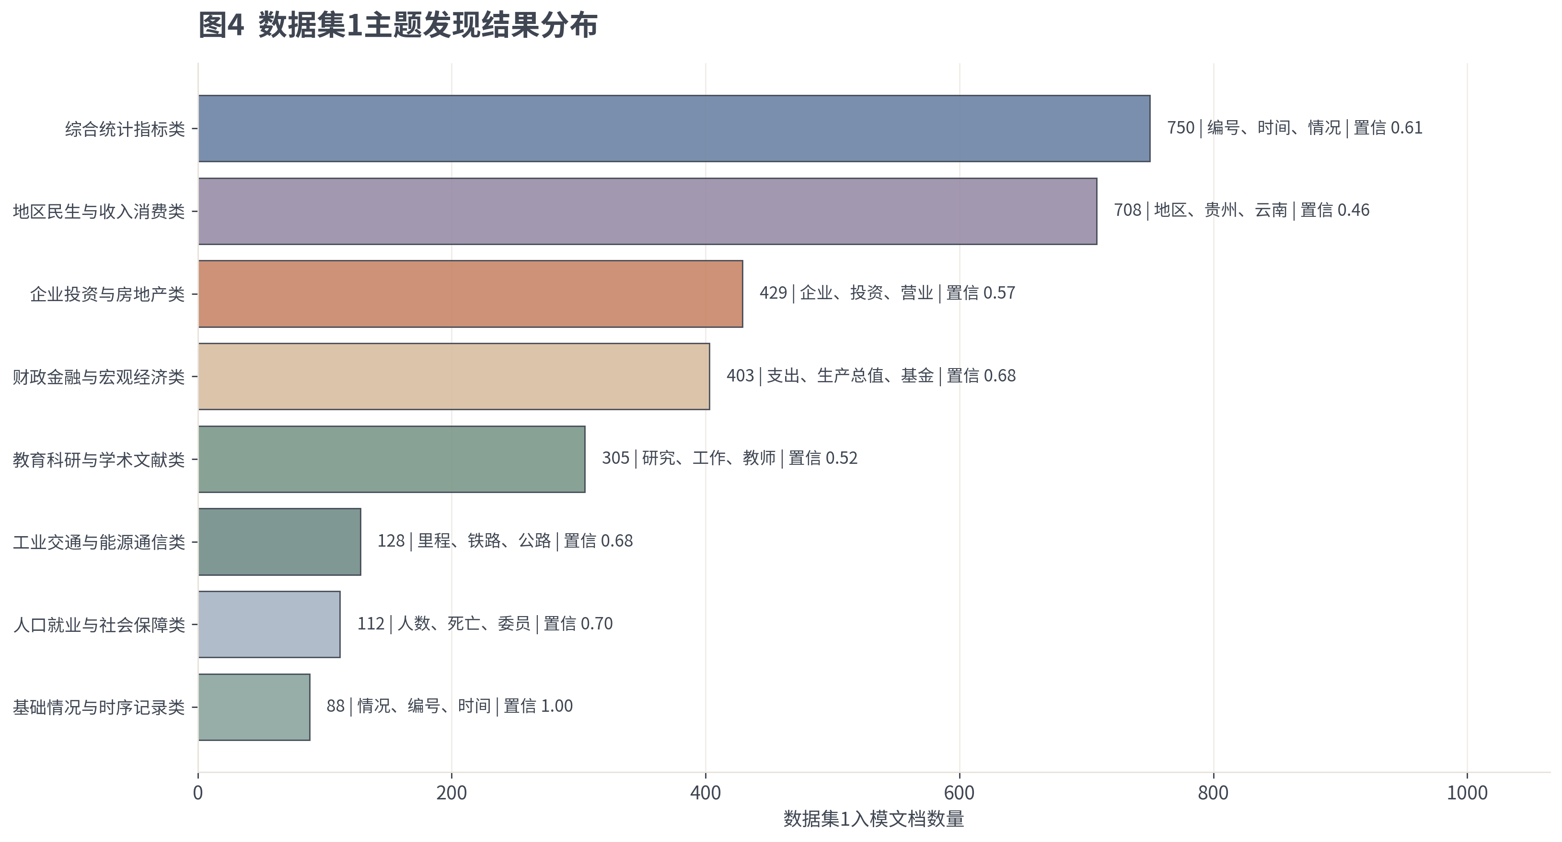
图8 数据集1主题发现结果分布
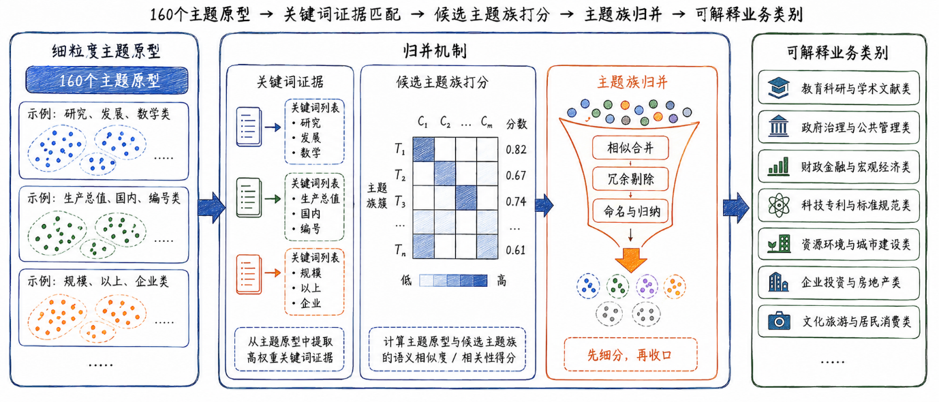
图9 主题原型与主题族归并示意图
问题一最终结果为：参与主题发现的文档共3133条，覆盖率0.9226，主题原型数量160个，轮廓系数0.2916。该主题体系作为问题二新文件归类的原型基础。

6 问题二：新文件归类模型

6.1 建模目标
问题二的目标是将问题一得到的160个主题原型和14个内容主题族迁移到数据集2（1001条半结构化记录）和数据集3（3518条匿名记录），对新文件进行可解释归类，同时识别分类边界模糊的样本。

6.2 主题词典构建
每个主题原型维护一个主题词典，包含该类的高频关键词、代表性文档和领域规则词。主题词典为后续相似度计算提供两种证据来源：一是语义层面的向量相似度，二是关键词层面的词典匹配度。这种双层证据结构使得分类结果既可以被自动化计算，又可以被人工阅读和理解。

6.3 字段加权相似度模型
针对数据集2字段残缺和数据集3匿名化的特点，本文构造了字段加权融合的相似度模型。不简单丢弃缺失字段，而是对标题、正文片段、表格文本和OCR文本分别计算主题相似度，再按字段信息量加权融合。缺失字段不参与加权，从而降低字段缺失对分类结果的影响。字段加权相似度分类模型如图10所示。
s_ik = (0.75 + 0.25·m_i) · Σ(f∈F_i) ω_f · [cos(z_if, μ_k) + γ · q_ifk]
其中，F_i为文档d_i中可用的字段集合，包括title、time_info、clean_text、table_text和ocr_text；z_if为文档d_i在字段f上的降维向量；ω_f为字段f的归一化权重；μ_k为第k个主题原型中心；q_ifk为字段f与主题C_k的关键词证据得分；γ为关键词证据调节系数；m_i为文档字段完整度或有效信息覆盖率。实际代码中的原始字段权重为title=1.6、clean_text=1.2、time_info=1.0、table_text=0.9、ocr_text=0.8；当某一字段缺失时，该字段不进入求和，剩余字段权重在当前文档内重新归一化，以降低半结构化记录字段残缺带来的偏差。
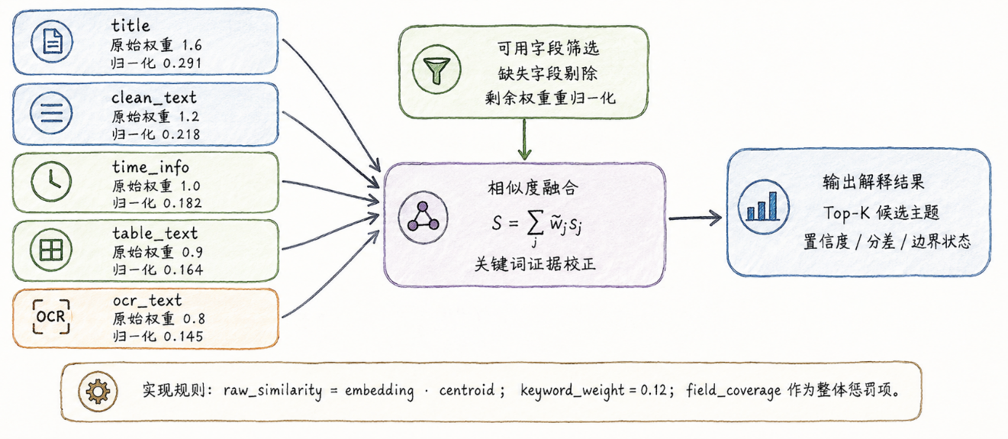
图10 字段加权相似度分类模型示意图

6.4 置信度与边界样本判别
分类置信度采用softmax归一化计算：
p_i = exp(s_i1) / Σ(j∈TopK(i)) exp(s_ij)
其中s_i1表示最高候选主题得分，TopK(i)取前三个候选主题计算相对置信度。边界间隔定义为最高得分与次高得分的差值：Δ_i = s_i1 - s_i2。
判别规则遵循“高风险不自动决策”原则：若最高得分低于阈值δ，标记为无法归类(unclassifiable)；若间隔Δ_i过小且无法通过主题家族或规则证据消歧，标记为多类待判别(multi_class)；若竞争主题属于同一原型家族或规则证据充分，输出唯一归类(assigned)并保留复核原因。

6.5 边界优化
在固定k=160后，进一步分析multi_class的来源。发现全部多类待判别均由score_margin < 0.06触发，其中约一半属于同一主题原型家族内部的细碎原型竞争。本文进行了如下优化：同一主题原型家族内部竞争不再直接判为multi_class；对top1_score ≥ 0.45且规则证据充足的轻微跨类竞争，采用规则消歧输出唯一类；所有消歧决策均保留resolved_small_margin等复核原因。优化后，assigned从1275提升至3159，multi_class从3178降至1294，priority high从433降至164。

6.6 分类结果分析
当前主方案分类结果如表3所示。在4519条新文件中，assigned=3159（69.9%），multi_class=1294（28.6%），unclassifiable=66（1.5%）。分类置信度与边界状态判别逻辑如图11所示。
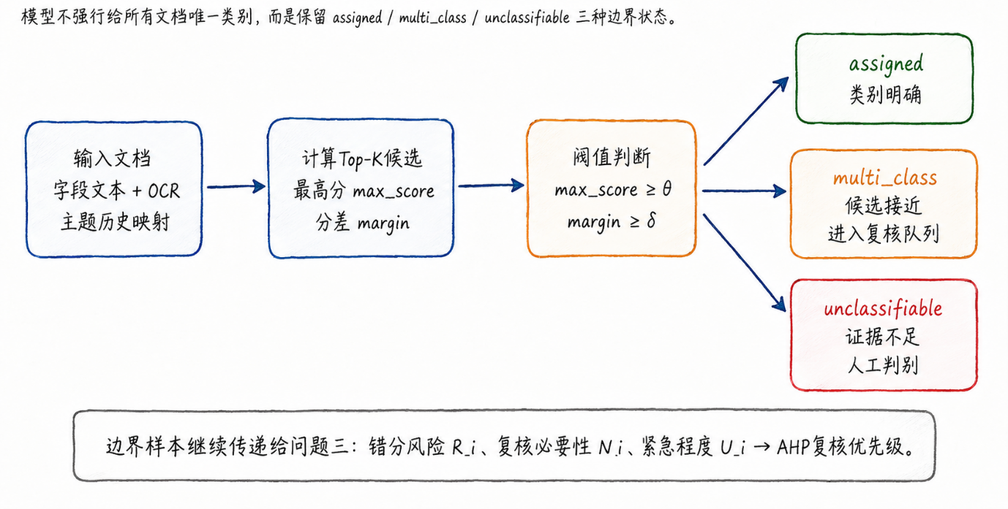
图11 分类置信度与边界状态判别示意图
表3 问题二分类结果按数据集分布
数据集 | assigned | multi_class | unclassifiable | 合计
dataset2 | 738 | 218 | 45 | 1001
dataset3 | 2421 | 1076 | 21 | 3518
合计 | 3159 | 1294 | 66 | 4519
高频主题分布如表4所示。dataset3中教育科研与学术文献类最多（1714条），这与数据集3中包含大量高校、课程、学位和科研内容相符。dataset2中政府治理与公共管理类最多（621条），主要源于各省级政府工作报告和公共管理文本。
表4 高频主题分布（前8位）
排名 | 数据集 | 主题 | 数量
1 | dataset3 | 教育科研与学术文献类 | 1714
2 | dataset2 | 政府治理与公共管理类 | 621
3 | dataset3 | 政府治理与公共管理类 | 546
4 | dataset3 | 综合内容待判别类 | 301
5 | dataset3 | 科技专利与标准规范类 | 259
6 | dataset3 | 资源环境与城市建设类 | 167
7 | dataset3 | 企业投资与房地产类 | 152
8 | dataset3 | 文化旅游与居民消费类 | 118
multi_class较高（28.6%）并非模型失败，而是边界保守策略的体现。文件归类本身具有交叉性，将低间隔样本交由问题三的人工复核模块处理，可避免自动系统做出过度确定的错误判断。
为进一步展示问题二的综合结果，分类结构、边界状态与高频主题分布如图12所示。
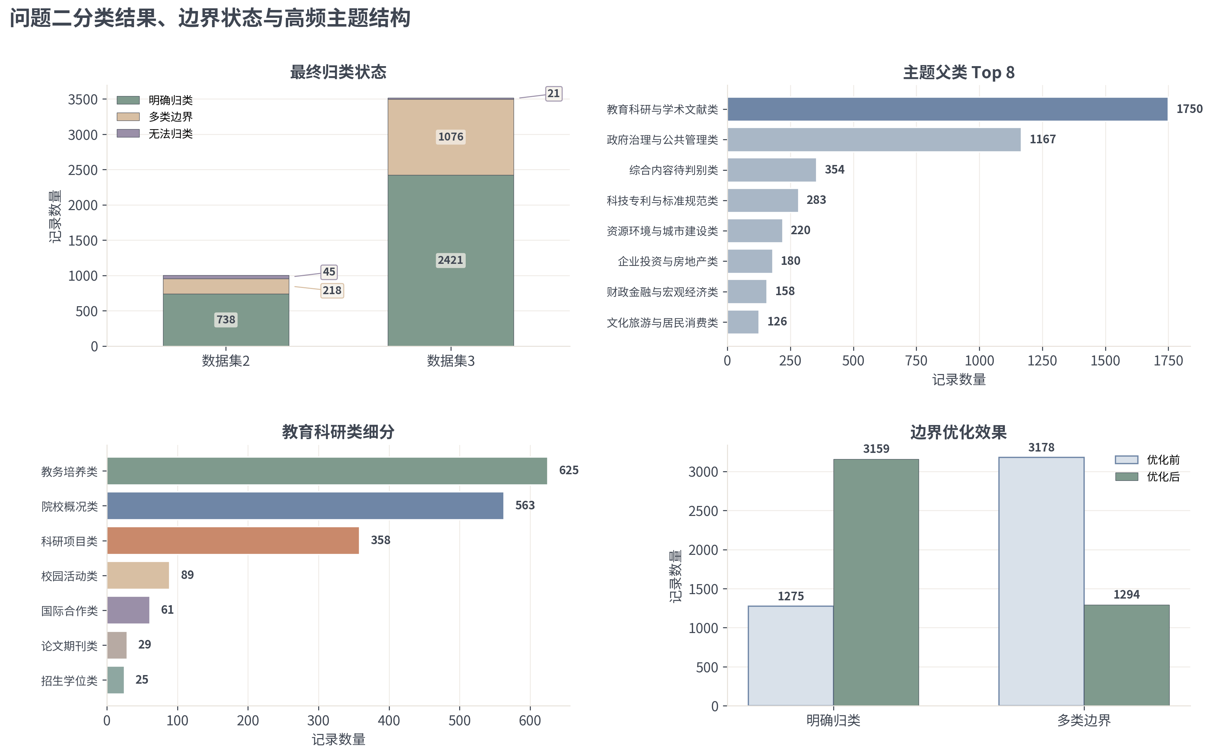
图12 问题二分类结果、边界状态与高频主题结构

6.7 自建评价指标
由于赛题未提供全量人工标注，本文不将问题二结果写成监督分类准确率，而是从五个角度评价分类质量：（1）可分性：assigned、multi_class、unclassifiable的比例分布；（2）置信度：最高候选类别在TopK候选中的相对优势；（3）边界清晰度：最高候选与次高候选之间的得分间隔；（4）可解释性：关键词覆盖率、匹配关键词和候选类别证据；（5）字段完整度：标题、正文、表格和OCR文本等字段的信息覆盖情况。这些指标用于无标签条件下的相对质量分析，不等同于真实分类准确率。

6.8 人工抽样核查
为进一步检验归类结果的合理性，本文基于人工核查工作台对问题二的边界样本进行了分层抽样。两批导出日志合并后按doc_id保留最新人工结论，得到61个独立核查样本，覆盖无法归类、教育科研、政府治理和多类别边界等场景。其中可评价分类样本45个，人工确认原类别可接受24个，人工调整到更合适类别21个，另有16个样本被标记为噪声、存疑或无法归类。该结果说明模型具备可用分类基础，但边界样本和弱文本样本仍需要通过人工复核平台进行确认与修正。

7 问题三：人工复核优先级与资源约束优化

7.1 建模目标
问题三需要在数据集4给出的有限人工复核资源下，决定哪些文件优先进入人工复核，哪些文件可以自动归档，哪些文件需要延后处理。核心不是再分类，而是将问题二输出的置信度、边界状态和敏感信号转化为可操作的复核优先级。
在进入具体资源分配前，本文先将问题二结果转化为三类处理建议：must_review表示高风险、高不确定或强敏感文件，应优先人工复核；review_if_capacity表示中风险文件，在资源允许时复核；auto_archive表示低风险文件，可自动归档或延后抽查。当前4519条新文件中，auto_archive=2694，review_if_capacity=1227，must_review=598。后续high/medium/low优先级是在此基础上进一步结合AHP综合得分得到的复核排序层，两者含义不同。

7.2 错分风险指标
错分风险R_i综合考量分类状态（assigned/multi_class/unclassifiable）、置信度p_i、边界间隔Δ_i、字段完整度和解析状态。multi_class样本和unclassifiable样本天然具有较高的错分风险，低置信度和小边界间隔的assigned样本风险次之，高置信度且解析完整的高质量样本风险最低。

7.3 紧急程度指标
紧急程度U_i从正文、标题、时间字段和关键词中提取。检测紧急、立即、限期、截止、今天、明天、本周、本月等紧急词，并结合日期表达式判断时间压力。含有紧急性表达或临近截止时间的文件，紧急程度得分相应升高。

7.4 复核必要性指标
复核必要性N_i从内容重要性和金额信息判断。检测资金、预算、决算、经费、补贴、采购、招标等高频敏感词，以及金额数字配合货币单位的组合模式。审批、核准、备案、合同、标准、药品等高敏感词也可拉升复核必要性。为降低噪音影响，一般政策文本中的政策词作为弱信号处理，不强推复核必要性。

7.5 AHP权重确定
采用层次分析法（AHP）确定三个维度的权重。构建如下判断矩阵：
A = [[1, a_12, a_13], [1/a_12, 1, a_23], [1/a_13, 1/a_23, 1]]
计算最大特征值λ_max对应的归一化特征向量作为权重w = [w_R, w_N, w_U]。为防止判断逻辑矛盾，进行一致性检验：CR = CI / RI，其中CI = (λ_max - n) / (n - 1)。当CR < 0.1时，认为判断矩阵一致性可接受。AHP指标权重与一致性检验结果如图13所示。
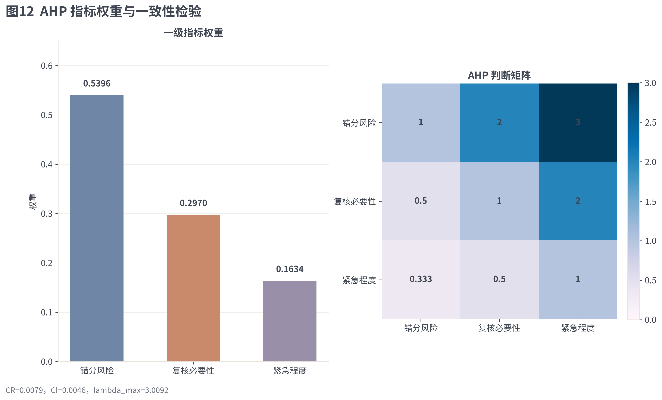
图13 AHP指标权重与一致性检验
综合优先级得分P_i = w_R · R_i + w_N · N_i + w_U · U_i，其中w_R=0.5396，w_N=0.2970，w_U=0.1634。

7.6 优先级划分
根据综合得分P_i将文件划分为三个层级：P_i ≥ 高风险阈值的划为high，必须优先人工复核；P_i位于中间区间的划为medium，有资源时复核；P_i较低的划为low，可自动归档或延后处理。复核优先级划分与资源约束分配如图14所示。
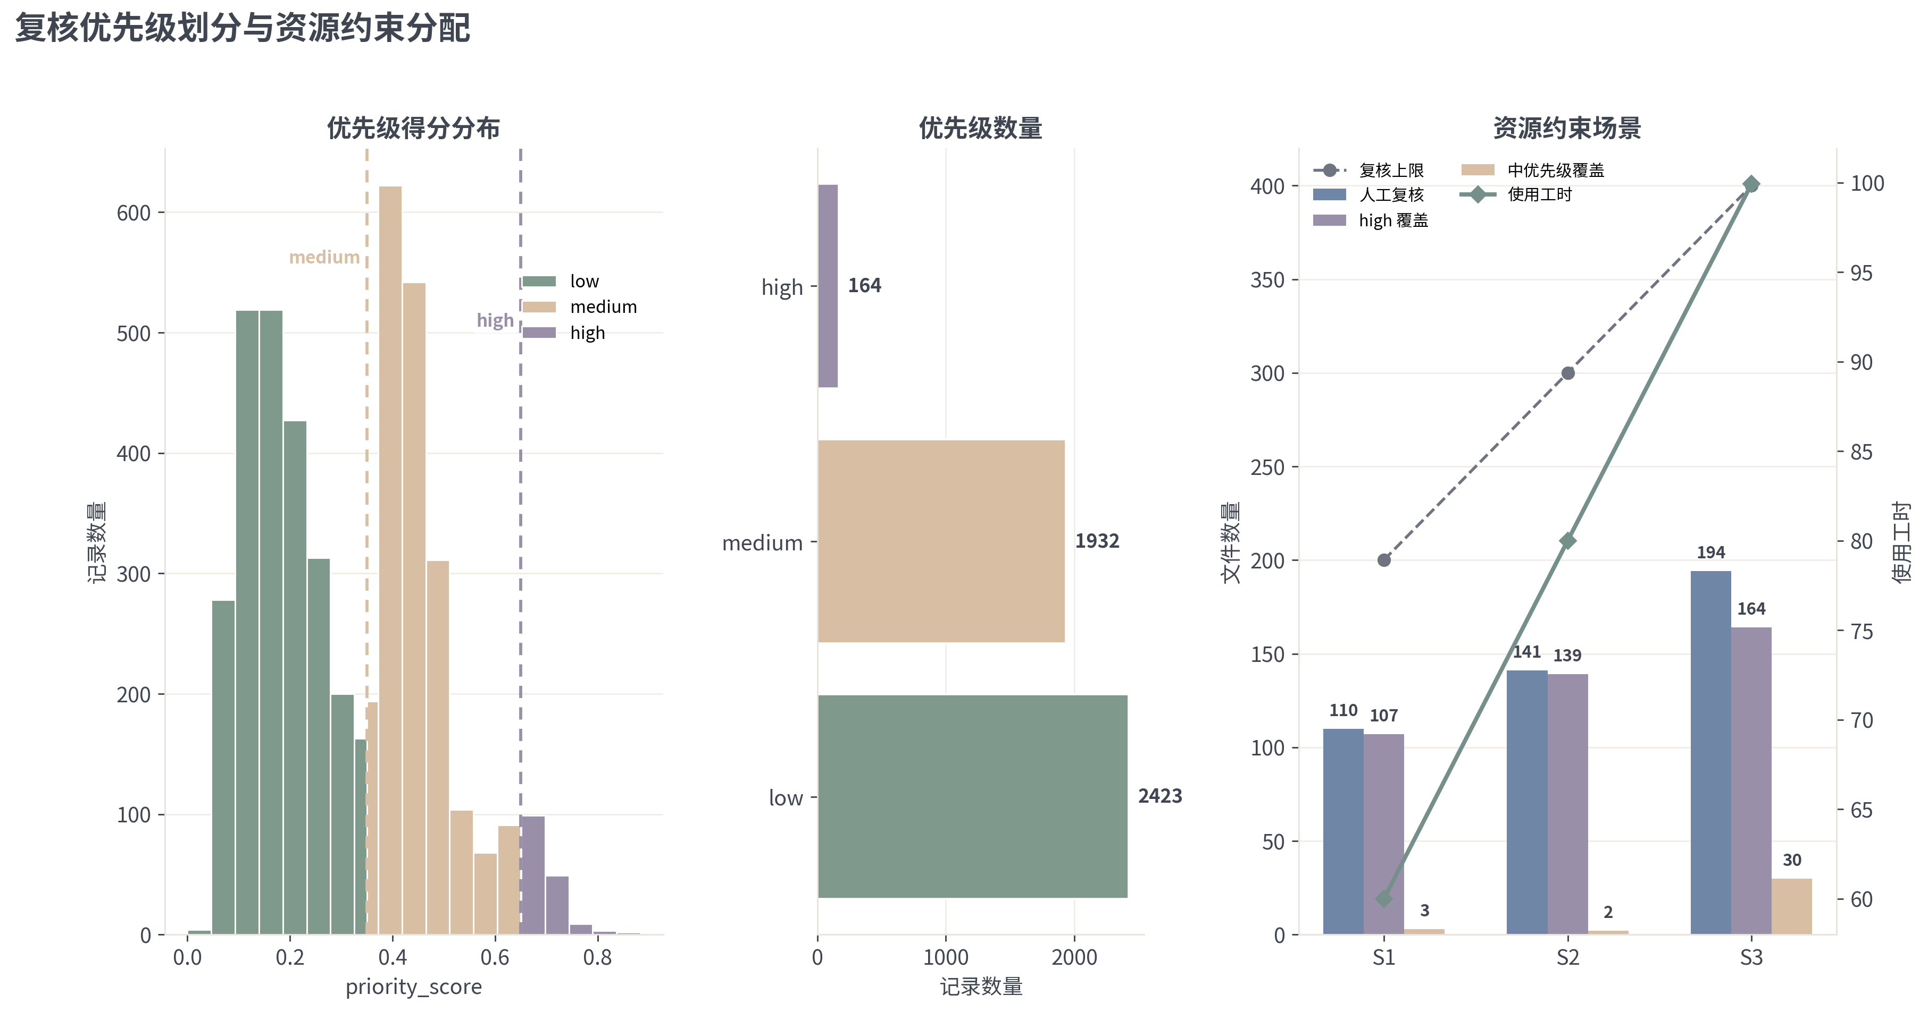
图14 复核优先级划分与资源约束分配
两批人工核查日志合并去重后的修正矩阵如图15所示，用于展示模型原结果到人工核查结果的主要调整方向。
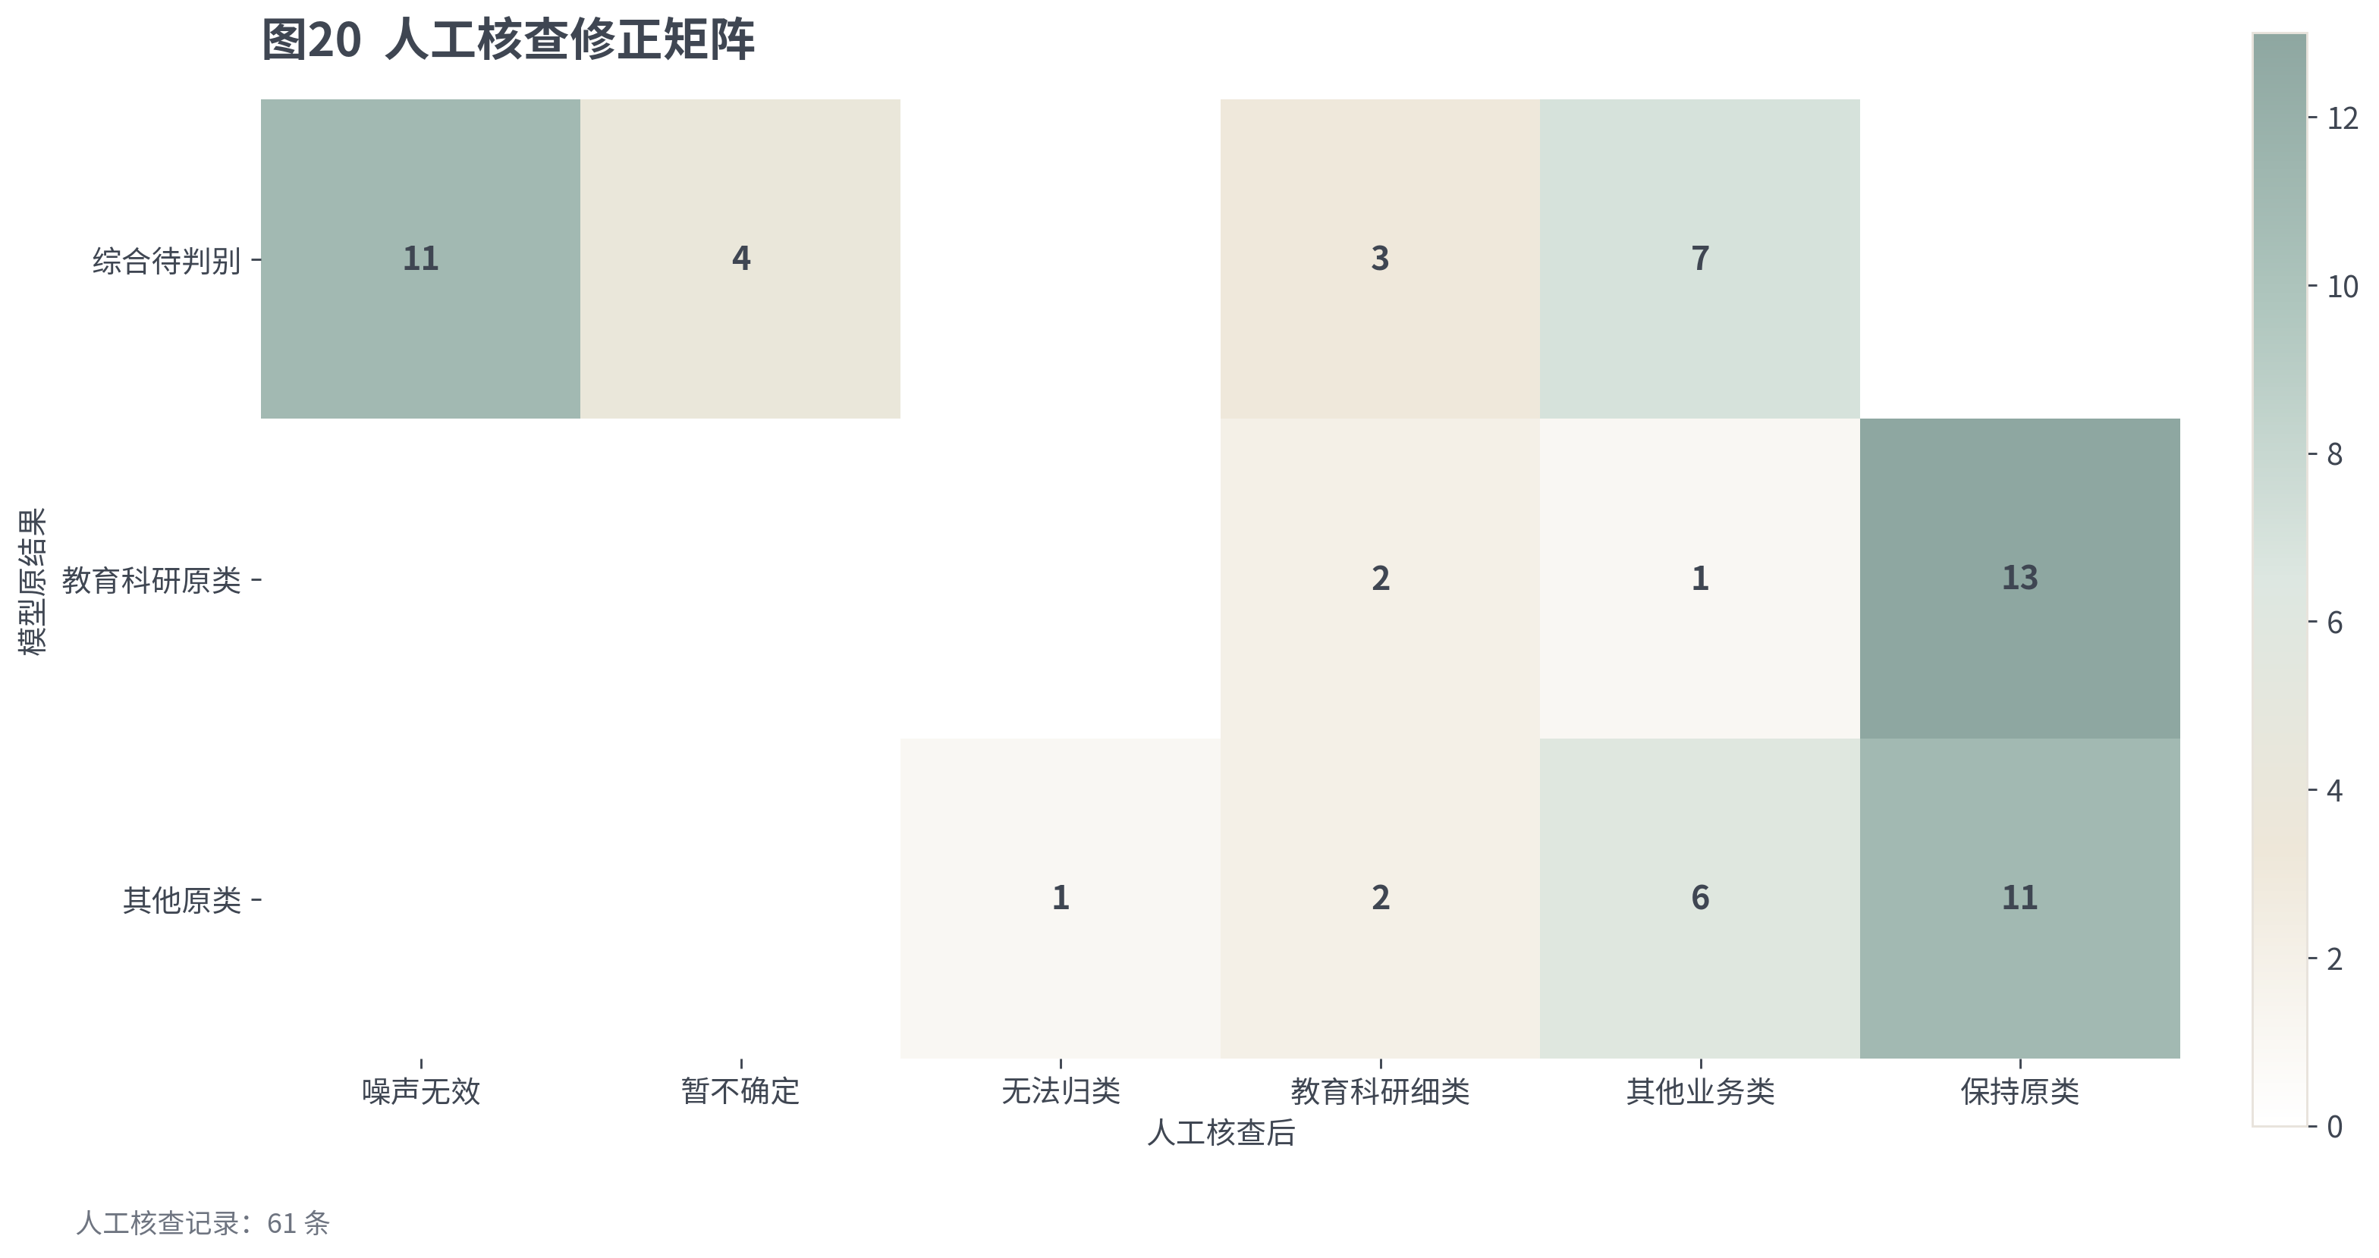
图15 人工核查修正矩阵
当前结果：high=164，medium=1932，low=2423。高优先级文件仅占总量的3.6%，说明模型能够将最需要人工干预的少量关键样本优先筛出。

7.7 资源约束下的复核分配
数据集4给出了三种资源场景（S1/S2/S3），分别对应不同的人工工时和复核数量上限。本文先将资源分配抽象为0-1约束优化问题：设h_i为文件i的预计复核耗时，H_s为场景s可用人工小时，L_s为可复核文件数量上限，决策变量x_i ∈ {0,1}表示是否人工复核，目标函数为最大化∑ P_i · x_i，约束条件为∑ h_i · x_i ≤ H_s和∑ x_i ≤ L_s。实际求解时，考虑到比赛数据规模和人工复核场景的可操作性，本文采用按优先级和单位工时收益排序的贪心近似策略：先保证high样本优先覆盖，再在剩余资源内选择medium样本，从而得到S1、S2、S3三种资源方案。
当前实现采用贪心策略：优先选择high优先级文件，再选中优先级文件，按单位复核时间的优先级得分排序，在人工小时和文件数量约束内依次分配。超出约束的样本进入延期复核队列，剩余低优先级样本进入自动归档。三种场景的资源分配结果已在图14和表5中给出。
随着可用资源从S1增加到S3，人工复核覆盖数从110条增至194条，高优先级覆盖率从65.2%提升至100%。即使在资源最紧张的S1场景（仅60人工小时和200条上限），仍可覆盖107条高优先级文件。
表5 三种资源场景下的复核分配结果
场景 | 人工工时(h) | 复核上限(条) | 实际复核(条) | 高优先级覆盖 | 中优先级覆盖 | 剩余工时(h)
S1 | 60 | 200 | 110 | 107 | 3 | 0
S2 | 80 | 300 | 141 | 139 | 2 | 0
S3 | 100 | 400 | 194 | 164 | 30 | 0

8 模型检验与敏感性分析

8.1 k值敏感性分析
k值消融实验（表2和图7）已展示了主题数量从90增至288时对聚类质量和下游分类的系统性影响。在基础边界策略下，k从90增至288，轮廓系数从0.2733升至0.3242，但multi_class从2841升至3880，小簇数从11个增至180个。这说明单纯的聚类内部质量提升并不直接改善下游治理效果。k=160在轮廓系数（0.2916）和碎片化控制（59个小簇）之间取得了最优折中，验证了本文策略不盲从轮廓系数的合理性。

8.2 OCR增强有效性检验
OCR增强主要作为预处理阶段的信息补充机制，而非独立的性能提升模型。解析日志显示，图片文件、扫描型PDF和嵌图docx可通过ocr_used、pdf_ocr_used和docx_image_ocr_used等标记获得补充文本；最终解析状态中empty记录为11条，占0.14%（11/7916）。由于OCR仍可能受到图片质量、版式复杂度和识别误差影响，本文只将OCR文本作为标题、正文和表格之外的补充字段参与加权，不将其作为唯一分类依据。

8.3 分类阈值与边界策略分析
当前分类体系的核心特征是保留了assigned、multi_class和unclassifiable三种状态。经统计，unclassifiable仅占1.5%（66/4519），说明模型中绝大多数文件能够获得足够区分度的分类信号。multi_class占28.6%，主要来源于语义边界模糊的多主题混合文件。人工抽样核查（§6.8）进一步显示，多数multi_class样本确实存在多主题混合特征，保留该状态比强制唯一归类更合理。这验证了边界保守策略在文件治理场景中的适用性。

8.4 人工抽样核查与闭环反馈
人工核查工作台是模型检验的重要组成部分，平台界面截图位置如图16所示；本轮先保留占位图，后续用真实截图替换。平台读取模型输出的分类结果、复核优先级和资源分配表，展示样本来源、当前分类、候选类别、置信度、证据关键词和复核原因，并支持人工确认、改类、噪声、存疑或无法归类等操作。人工核查结果通过导出日志回流到误差分析环节，形成模型输出到人工反馈的检验闭环。
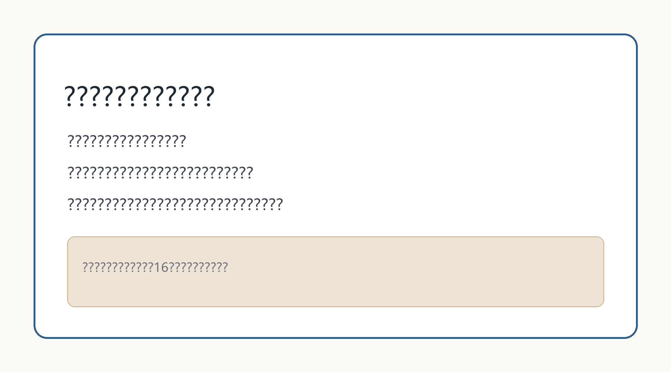
图16 人工核查平台界面（截图占位）
两批人工导出日志共110次操作记录，按doc_id保留最新结论后得到61个独立核查样本。抽样来源覆盖无法归类（26条）、教育科研已归类（13条）、政府治理（9条）、多类别边界（8条）和综合待判别（5条），分布更加均衡。可评价分类样本45个中，人工确认原类别可接受24个，人工调整类别21个，另有16个样本被标记为噪声、存疑或无法归类。由于该批样本偏向高风险和边界场景，本文不将24/45写作全体样本准确率，而将其作为边界样本合理性检验和误差分析依据。

9 模型评价与推广

9.1 模型优点
本文模型具有以下六项优点：（1）多格式兼容：支持Word、PDF、Excel、图片五种文件格式的统一解析和OCR增强。（2）无监督自发现主题：不依赖人工标注类别的历史文件，在完全无标签条件下自动发现主题结构。（3）可解释性强：分类结果可输出关键词、代表文档和主题词典，每个归类决策都有证据来源可追溯。（4）保守分类策略：保留multi_class和unclassifiable状态，不强制低置信度样本唯一归类，确保高风险不自动决策。（5）三问形成闭环：问题一为问题二提供主题原型，问题二为问题三提供置信度与风险信息，整条链路统一且可迭代优化。（6）资源约束落地：问题三的资源分配结果直接对应实际人工复核场景，支持三种不同资源条件下的可比较方案。

9.2 模型不足
本文模型主要基于TF-IDF和线性降维表示，对深层语义关系和长文本上下文依赖的捕捉有限。OCR结果可能受到图片质量、版式复杂度和文字倾斜等因素影响。主题族归并规则仍需要结合少量人工审阅进行校准。人工核查样本以边界和高风险样本抽查为主，数量有限，不能直接代表全体分类准确率。

9.3 推广方向
后续可以从以下方向改进：引入中文预训练语言模型（如BERT）生成深层语义嵌入，提高对复杂语义关系的判别能力。在人机协同复核过程中积累人工修正标签，训练有监督的分类器实现从无监督到半监督的渐进式优化。面向实际系统推广，可引入RAG检索增强机制，为人工复核人员提供相似历史文件和分类依据。本文已搭建的可视化复核工作台为文件治理从模型到人工的最后一公里提供了具体解决方案。

参考文献
[1] Salton G, Buckley C. Term-weighting approaches in automatic text retrieval[J]. Information Processing & Management, 1988, 24(5): 513-523.
[2] MacQueen J. Some methods for classification and analysis of multivariate observations[C]. Proceedings of the Fifth Berkeley Symposium on Mathematical Statistics and Probability, 1967, 1: 281-297.
[3] Deerwester S, Dumais S T, Furnas G W, et al. Indexing by latent semantic analysis[J]. Journal of the American Society for Information Science, 1990, 41(6): 391-407.
[4] Saaty T L. The Analytic Hierarchy Process: Planning, Priority Setting, Resource Allocation[M]. New York: McGraw-Hill, 1980.
[5] Sculley D. Web-scale K-means clustering[C]. Proceedings of the 19th International Conference on World Wide Web, 2010: 1177-1178.
[6] Smith R. An overview of the Tesseract OCR engine[C]. Proceedings of the Ninth International Conference on Document Analysis and Recognition, 2007, 2: 629-633.
[7] 司守奎, 孙玺菁. 数学建模算法与应用[M]. 第3版. 北京: 国防工业出版社, 2021.

附录

附录A：运行环境与依赖
Python 3.12，主要依赖：scikit-learn, pandas, numpy, jieba, python-docx, PyPDF2, openpyxl, pytesseract, Pillow。Node.js 18+，主要依赖：docx, papaparse, recharts, zustand。

附录B：核心程序说明
脚本执行顺序：00_build_manifest.py（构建文件清单）、01_parse_documents.py（多格式解析与OCR）、02_build_feature_table.py（构建特征表）、03_discover_topics.py（主题发现）、05_refine_topic_families.py（主题族归并）、04_classify_documents.py（新文件归类）、06_review_prioritization.py（复核优先级与资源分配）。

附录C：主要输出文件
问题一：topic_summary_refined.csv（160个主题族）、topic_assignments.csv（文档主题分配）。问题二：classification_results.csv（4519条分类结果）、classification_summary.csv。问题三：review_priority_results.csv、resource_plan.csv、resource_allocations.csv。

附录D：可视化复核工作台
前端基于Vite + React + TypeScript + Tailwind CSS构建，提供总览统计、分类结果筛选、待复核队列、文件详情抽屉和人工复核操作。通过dashboard_server.py启动本地服务后可在浏览器中访问。

